OBÓZ ŻEGLARSKI
MAZURY 2023
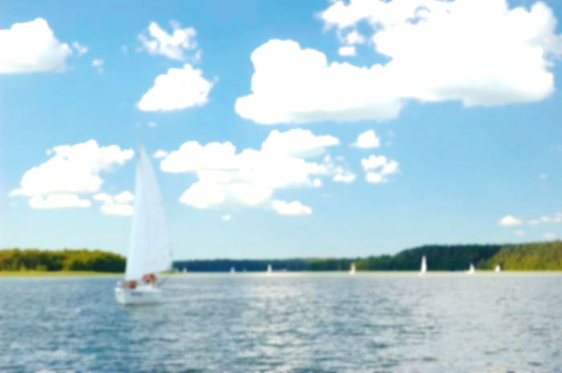
W dniach 24 czerwiec do 1 lipca 2023r. UKS Biskupiak
organizuje Obóz Żeglarski po Jeziorach Mazurskich.
Zakwaterowanie na łodziach typu Antila 27 port macierzysty w Wilkasach koło Giżycka, płyniemy szlakiem Wielkich Jezior Mazurskich na południe kierunek Mikołajki – Ruciane Nida lub na północ kierunek Sztynort, Węgorzewo.
Obozy Żeglarskie w naszym Klubie organizujemy już od kilkunastu lat. Celem obozu jest popularyzacja Żeglarstwa jako formy rekreacji ruchowej.. Podczas obozu uczestnicy zdobywają wiedzę i umiejętności niezbędne do samodzielnego prowadzenia jachtów żaglowych.

Ponadto w ramach programu w miesiącach maj – czerwiec 2023r. zaplanowane będą zajęcia żeglarskie na klubowej łodzi Sasanka 620. Zajęcia odbywają się na miejskim akwenie wodnym Zalew Zemborzycki.
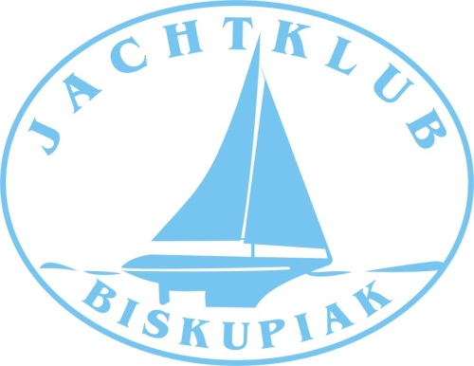
Szczegółowe informacje można uzyskać u pana Tomasza Popiołka lub jarosława Reczka – nauczycieli wychowania fizycznego.
Aktualne informacje na stronie internetowej: www.biskupiak.pl/uks

